**服务器开通过程：**

1.阿里云：搜索GPU云服务器

2.选择型号（注意：必须选择以-vws为后缀的型号）

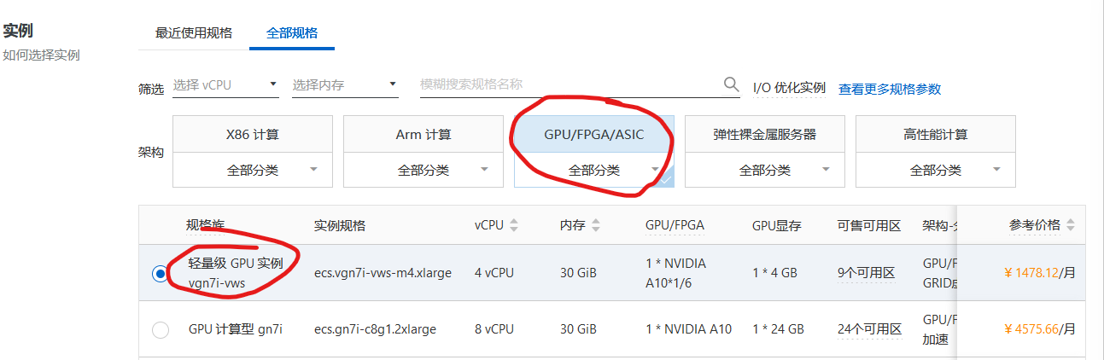

3.选择镜像，ubuntu 22.04。

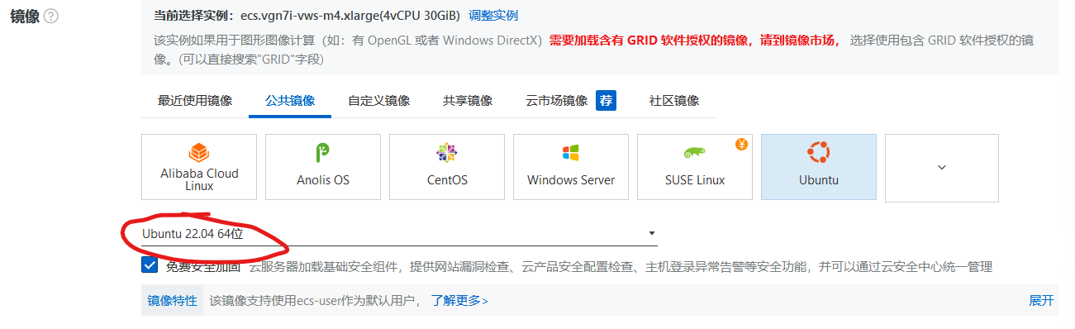

4.云盘、快照、安全组自行选择，注意安全组应开通相应端口

5.设置登录凭证

6.确认下单

**新服务器vcnserver设置过程：**

（相关参考：

<https://www.cnblogs.com/milton/p/16730512.html>

<https://blog.csdn.net/aaalifu/article/details/126117474>）

依次输入以下指令：

sudo apt-get update

sudo apt install tigervnc-standalone-server

sudo apt install xfce4 xfce4-goodies

vncserver

（设置密码如123456，然后选“n”）

vncserver -list

vncserver -localhost no

vncserver -kill :1

sudo systemctl start tigervncserver@:1.service

sudo systemctl enable tigervncserver@:1.service

vim ~/.vnc/config

（复制粘贴括号内容，完成后esc+:wq保存退出）【

session=xfce

geometry=1366x768

securitytypes=vncauth,tlsvnc

】

sudo systemctl restart [tigervncserver@:1.service](mailto:tigervncserver@:1.service)

vncserver

（开启服务，注意开启端口5901）

**可能的问题：**

1.xfce桌面无法打开terminal终端

桌面右键settings→settings manager→default application→Utilities→选择Xterm→vncviewer重开

参考：

<https://blog.csdn.net/weiqing1995/article/details/105108407/>

2.opengl相关报错

测试opengl是否正常

<https://blog.csdn.net/m0_37633929/article/details/107744335>

3.显卡安装

<https://blog.csdn.net/OTZ_2333/article/details/108604064>